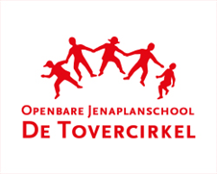
Agenda MR-vergadering OBS De Tovercirkel
Datum: Donderdag 15 december 2022
Tijd: 20.00 – 21.45 uur
Locatie: online via Teams
Notulist: Marleen

- Opening en mededelingen

- Relevante informatie vanuit Post /GMR /MR mailbox

- Notulen vergadering 10 -11-2022 Bijlage

- Continuïteit en kwaliteit onderwijs Informatief

- Begroting 2023 Informatief
- Vakantierooster Bijlage/Adviserend

- SWOT Informatief
Vanaf hier is vergadering besloten

- Jaarverslag schooljaar 2020/2021 Bijlage via Bregje

- Communicatie naar de achterban

